Sud-Ouest du 6 janvier 2018

Hôpital-clinique, le remue-ménage

SANTÉ Les établissements de santé de l’agglomération rebattent les cartes. Des changements ont été amorcés, qui dessinent la future offre de soins

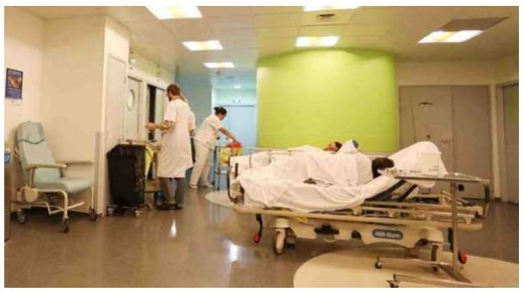
ISABELLE CASTÉRA
i.castera@sudouest.fr

L’offre de soins dans l’agglomération bordelaise est suffisamment bonne. N’empêche, outre ceux qui ont ou vont subir de grands chantiers, les innovations technologiques ici et là, les déménagements au profit de locaux plus vastes, les fermetures, les ouvertures, il semblait opportun de faire un état des lieux, point par point.

1 Fermeture des urgences de Bordeaux-Saint-André

Le schéma hospitalier public de l’agglomération évolue. Les urgences de l’hôpital Saint-André (CHU) devraient fermer à l’horizon 2021. Elles seront reportées sur l’hôpital du Haut-Lévêque à Pessac. Elles accueillent 20 000 patients chaque année. Saint-André a pour vocation de devenir un centre de consultations sans rendez-vous. Toutes pathologies. À savoir un hôpital de ville où l’on éteint la lumière le soir en sortant. Déjà, les interventions chirurgicales disparaissent au sein de l’hôpital. L’objectif des pouvoirs publics dans ce nouveau schéma directeur hospitalier est de mettre chacun à moins de 30 minutes d’une offre d’urgences publiques.

2 L’hôpital Robert-Picqué en cours de démantèlement

La fin annoncée de l’hôpital militaire Robert-Picqué à Villenave-d’Ornon se précise. Déjà, il est en cours de démantèlement, service par service. Un projet immobilier est en cours sur le site de 25 hectares. En revanche, les bâtiments historiques seront protégés. L’armée quittera les lieux, qu’elle occupe depuis plus d’un siècle, en 2021.

La polémique enfle depuis des années autour de la fermeture de Robert-Picqué et de l’avenir du terrain. Une association de défense RIHO a été lancée, dont la mission est «la défense de l’offre de soin publique au sud de l’agglomération bordelaise». Le député Loïc Prud’Homme (La France insoumise) est très mobilisé.

3 Fusion de deux hôpitaux à Bahia-Bagatelle

Bahia est le projet porté en commun par l’hôpital Bagatelle et l’hôpital militaire Robert-Picqué. Les urgences de Robert-Picqué, encore en service, vont se déplacer vers Bagatelle où est en cours de construction un bâtiment neuf. Ces nouvelles urgences s’apprêtent à recevoir 56 000 passages par an dont les 28 000 de Robert-Picqué. Sont prévus 10 lits de ré- animation au lieu de six aujourd’hui, 12 lits en unité de soins continus au lieu de six, huit lits-porte au lieu de quatre. Ouverture prévue en 2022. Les urgences dentaires qui existaient à Robert-Picqué sont maintenues à Bahia. La maternité bascule en niveau 2: les bébés prématurés pourront être pris en charge sur place. Jusque-là, ils étaient transférés à l’hôpital des enfants du CHU, à Pellegrin. Une maison du projet invite les curieux à prendre des nouvelles de cette réalisation sur le site de Bagatelle.

4 Un bâtiment high-tech à la Polyclinique Bordeaux-Nord

La Polyclinique Bordeaux-Nord a bouclé sa restructuration à Bordeaux. Le navire-amiral du Groupe Bordeaux-Nord Aquitaine (GBNA) compte désormais 500 lits sur 12000 mètres carrés et rassemble 55% de l’activité globale du groupe. Quoi de neuf ? Un hall traversant, d’un côté, le quartier Grand-Parc, de l’autre, le boulevard Godard. Un nouveau bâtiment dédié à la chirurgie, high-tech, soit 11 salles d’opérations connectées, avec stérilisation contrôlée en sous-sol, service de réanimation de pointe et nouvelles chambres d’hospitalisation.

Le groupe comprend, en plus de la Polyclinique, les cliniques Rive droite, Thiers, Bel-Air, Pins-Francs, une clinique à Arcachon et un Ehpad à Talence.

5 Urgences «sauvages» à Lormont

Ouvert il y a un an, le centre médical d’urgentistes de Lormont fait débat. Installé face à la Polyclinique Bordeaux-Rive droite par trois médecins urgentistes, ex-employés de la Polyclinique, ce centre, qui ne gère pas d’urgences vitales, reçoit plus de 30patients par jour. À un détail près, il n’a jamais obtenu l’autorisation de l’Agence régionale de santé pour s’installer. Or, compte tenu de cette spécialisation d’urgence affichée dans son appellation, c’était obligatoire. L’initiative privée correspond certes à un besoin réel de santé publique, mais risque de se révéler hors-la-loi. À suivre…

6 Le Tondu passe rive droite

La première pierre de la future polyclinique du Tondu a été posée au mois de mai 2017, sur la rive droite de Bordeaux, à Floirac. Elle ouvrira cette année 2018 et développera la chirurgie ambulatoire. C’est tout près de la salle de spectacles Arena qu’elle va s’implanter, et elle changera de nom par la même occasion.

La polyclinique appartient désormais au Groupe Saint-Gatien, comme les cliniques Tivoli-Ducos et Sainte-Anne. Si le Tondu est dirigé par Sophie Gille, le projet du futur établissement est piloté par Bruno Alfandari, chirurgien, PDG de la polyclinique et président du directoire des cliniques Tivoli, Sainte-Anne et du Tondu. Cette implantation vise à réduire le déséquilibre des deux rives en termes d’offre de soin de qualité. On attend 128 lits, 10 blocs opératoires et un service d’urgences-jour. Deux bâtiments sont prévus: l’un sera dédié aux consultations, à la radiologie, au laboratoire d’analyses médicales et l’autre, à l’hospitalisation

